بسم الله الرحمن الرحيم
إدارة التعليم بالقنفذة متوسطة العز بن عبد السلام
اختبار منتصف الفصل الدراسي الأول 1446 ه

السؤال الأول : اختر الإجابة الصحيحة ( كل فقرة نصف درجة ) ۲0

۲ | العبارة التي تمثل متطابقة هي :
 | أ | 7 س + 1 = 1 + 7س | ب | ۲س + 5 = س + 1 | جـ | ۲س + 5 = 9 | د | س + 3 = 4س

۲ | مجموعة حل المعادلة جـ = 15 ÷ 3 × 5 - 4@
 | أ | { 8 } | ب | { 9 } | جـ | { 14 } | د | { 13 }

3 | معدل التغير في الجدول المقابل يساوي : |  |  |  |  |  |  |  | س | 3 | 5 | 7 | 9
 | أ | @؛5 | ب | %؛2 | جـ | 5 | د | ۲ | ص | 1 | 6 | 11 | 16

4 | حل المعادلة @؛3 س = 6
 | أ | 4 | ب | 5 | جـ | 6 | د | 9

5 | ميل المستقيم المار بالنقطتين ( 0 ، 1 ) ، ( 6 ، 7 )
 | أ | 14 | ب | 5 | جـ | 1 | د | 7

6 | ثلاثة أعداد صحيحة فردية متتالية مجموعها 75 أكبر عدد من هذه الأعداد هو
 | أ | ۲7 | ب | ۲3 | جـ | ۲5 | د | ۲9

7 | حل المعادلة 5 ( س -1 ) = 40 – 10 س
 | أ | 3 | ب | ۲ | جـ | 5 | د | 4

8 | احسب قيمة العبارة │5ع – س│+│ص – 4│ عندما س = -1 ، ص = 3 ، ع = ۲
 | أ | 10 | ب | 11 | جـ | 1۲ | د | 13

11 | أي العلاقات التالية يمثل دالة ؟
 | 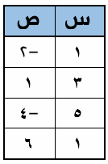  أ | 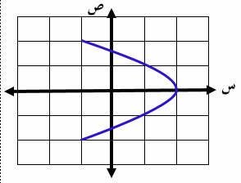  ب | 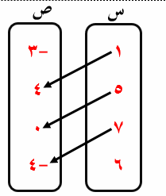  جـ | 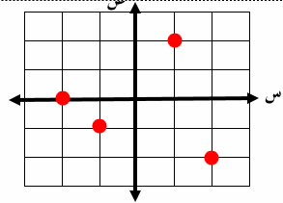  د

10 | في العلاقة } ( 5 ، ۲ ) ، (-۲ ، 3) ، ( 5 ، -۲ ) ، ( -1 ، -۲ ) { المجال هو :
 | أ | } ۲ ، 3 ، -۲ { | ب | }5 ، -1 ، -۲ { | جـ | } 5 ، 1 ، -۲ { | د | }5 ، ۲ ، -۲ {

11 | ما مجموعة حل المعادلة | ع + 15 | = – 8 ؟
 | أ | { -۲3 ، -7 } | ب | { 7 ، ۲3 } | جـ | { -7 } | د | ف

1۲ | أوجد الحد النوني للمتتابعة ۲1 ، 34 ، 47 ، 60 ، ......
 | أ | أ_{ن} = 8-13ن | ب | أ_{ن} = 13ن-8 | جـ | أ_{ن} = 8+13ن | د | أ_{ن} = 13-8ن

13 | 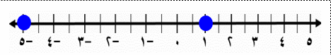  معادلة القيمة المطلقة للتمثيل البياني المجاور ؟
 | أ | | س - ۲ | = 3 | ب | | س + ۲| = 3 | جـ | | س + 3| = ۲ | د | | س - 3| = ۲

 | مستعملا الشكل المجاور : |  |  |  |  |  |  |  | 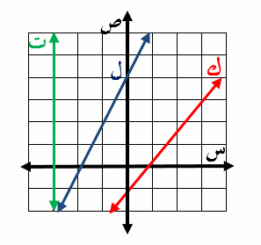
14 | أي المستقيمات مقطعه الصادي – 1 ؟
 | أ | ك | ب | ل | جـ | ت | د | ل ، ت
15 | أي المستقيمات هو تمثيل بياني للمعادلة: ص= ۲س + ٤ ؟
 | أ | ك ، ت | ب | ك | جـ | ت | د | ل
16 | أي المستقيمات لا يمثل دالة
 | أ | ك ، ل | ب | ك | جـ | ت | د | ل
17 | أي المستقيمات ميله غير معرف
 | أ | ك ، ل | ب | ك | جـ | ت | د | ل

السؤال الثاني : ا~ ضع علامة ( ض ) أمام العبارات الصحيحة وعلامة ( ضض ) أمام العبارات الخاطئة |  | العلامة
1 | الأعداد ن ، ن+1 ، ن+۲ ،.... تكون أعداد صحيحة متتالية حيث ن عدد فردي
۲ | حل المعادلة ۲س = 18 فإن س – 7 = ۲
3 | المعادلة 3 (س -1) = 3س + 7 ليس لها حل
4 | إذا كانت │س│ = 8 فإن س = 8 أو س = -8
5 | في المستوى الإحداثي تحدد كل نقطة بإحداثي سيني أو إحداثي صادي
6 | تسمى الدالة التي تمثل بيانياً بنقاط غير متصلة بالدالة المتصلة
7 | الحد الثامن في المتتابعة الحسابية 1 ، 5 ، 9 ، ... هو ۲9
8 | أساس المتتابعة 7 ، 1۲ ، 17 ، ... هو 5

ب~ | حل المعادلة التالية، ومثل مجموعة الحل بيانيا: ( ثلاث درجات ونصف )  | ۷ + ۲ ق | = ۳  ........................................................................................................................................................................................................................................................  ........................................................................................................................................................................................................................................................  ........................................................................................................................................................................................................................................................  ........................................................................................................................................................................................................................................................  .......................................................................................................................................................................................................................................................    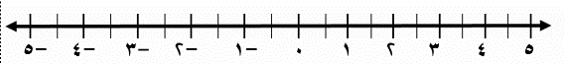  ........................................................................................................................................................................................................................................................

اسم المكتب/ |  |  | مكتب الملز. |  | اليوم/ |  |  |  |  |  | الدرجة
اسم المدرسة/ |  |  | المتوسطة 19تق - المتوسطة 163. |  | التاريخ/ |  | / / 1446 هـ
الصف/ |  |  | الثالث المتوسط. |  | الزمن/ |  | 80 دقيقة. |  |  |  | 20
اختبار منتصف الفصل الدراسي الأول - الفصل الأول: المعادلات الخطية. - الفصل الثاني: العلاقات وَالدوال الخطية.
اسم الطالبة/ |  |  |  |  | الفصل/
السؤال الأول: لكل فقرة من (1) إلى (16) أربع خيارات، اختاري الخيار الصحيح فقط:
 |  |  |  |  |  |  |  |  |  |  | 16
1 | ما حلّ المعادلة: ر = $\frac{7 (61 - 5)}{3 + 2 (4)}$؟
ا | 5,5 |  | ب | 7 | ج | 11 |  |  | د | 77
2 | إذا كانت: ن + 9 = - 3، فما قيمة: ن + 5؟
ا | 17 |  | ب | 12 | ج | - 7 |  |  | د | - 12
3 | ما حلّ المعادلة: $\frac{2}{9}$ص = 4؟
ا | 36 |  | ب | 18 | ج | 9 |  |  | د | 8
4 | إذا كان: $\frac{س + 2س + 3س}{2}$= 6، فما قيمة س؟
ا | $\frac{1}{2}$ |  | ب | 1 | ج | 2 |  |  | د | 4
5 | ما هي المعادلة التي يمكن استعمالها لحل المسألة الآتية: "ثلاثة أعداد صحيحة زوجية متتالية مجموعها 54"؟
ا | 3س + 1 = 54 |  | ب | 3س + 3 = 54 | ج | 3س + 6 = 54 |  |  | د | 9س = 54
6 | ما قيمة: | 2ل - 5 | + 1، إذا كانت: ل = 1؟
ا | 4 |  | ب | 2 | ج | - 2 |  |  | د | - 8
7 | ما حلّ المعادلة: | 2ف + 4 | = - 8؟
ا | } 2 ، - 6{ |  | ب | } - 2 ، - 6{ | ج | } 2 ، 6{ |  |  | د | $$∅$$
8 | يُقال إنه لكي تشرب فنجانًا ممتازًا من القهوة يجب غليها عند درجة حرارة 200 ° ف زائد أو ناقص 5° ف.  ما هي المعادلة التي تمثل درجتي الحرارة العظمى والصغرى لغلي فنجان ممتاز من القهوة؟
ا | | ق + 200 | = 5 |  | ب | | ق - 200 | = 5 | ج | | ق + 5 | = 200 |  |  | د | | ق - 5 | = 200
9 | ما مجال العلاقة:} (2 ، -1) ، (3 ، 4) ، (-5 ، -7) {؟
ا | } (2 ، -1){ |  | ب | } (2 ، -1) ، (3 ، 4){ | ج | } 2 ، 3 ، -5{ |  |  | د | } -1 ، 4 ، -7{
10 | ما هو المتغير المستقل في العلاقة: "كلّما نقصت المبيعات في متجر سلطان كان الربح أقل"؟
ا | الربح. |  | ب | سلطان. | ج | المبيعات. |  |  | د | المتجر.
11 | أيّ العلاقات الآتية تمثل دالة؟
ا | 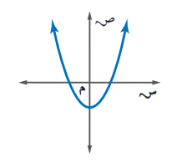 |  | ب | 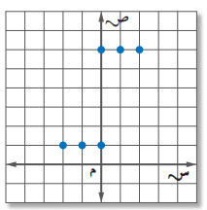 | ج | 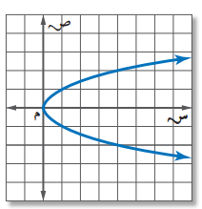 |  |  | د | 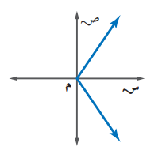
12 | إذا كانت: د (س) = 7 - 2س، فما قيمة: د (3) + 6؟
ا | 14 |  | ب | 11 | ج | 7 |  |  | د | - 11
13 | أيّ المعادلات الآتية خطية؟
ا | س² + ص = 4 |  | ب | س + ص = 4 | ج | س ص = 4 |  |  | د | $\frac{1}{س}$+ ص = 4
14 | ما الصورة القياسية للمعادلة: ص + 1 = - 2س - 3؟
ا | 2س + ص = - 4 |  | ب | ص = - 2س - 4 | ج | - 2س - ص = 4 |  |  | د | س + $\frac{1}{2}$ص = - 2
15 | 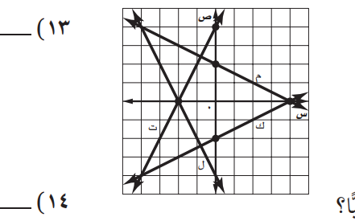  أيّ المستقيمات مقطعه الصادي 2؟
ا | ل |  | ب | ت | ج | ك |  |  | د | م
16 | أيّ المعادلات الآتية يكون تمثيلها البياني مستقيمًا رأسيًّا؟
ا | 2س = ص |  | ب | ص + 5 = 3 | ج | 3س - 2 = 0 |  |  | د | س - ص = 0

السؤال الثاني: لكل فقرة من (1) إلى (5) اقرني العبارة في العامود (أ) بما يناسبها في العامود (ب):
 |  |  |  | 2.5
(أ) |  | (ب)
1 | ما حلّ المعادلة: 5 (س + 3) - 1 = 3 (س + 6)؟ |  | 1
2 | ما حلّ المعادلة: 5 (س + 3) - 2س = 3 (س + 6)؟ |  | 2
3 | ما حلّ المعادلة: 5 (س + 6) - 2س = 3 (س + 10)؟ |  | 3
4 | ما قيمة ك التي تجعل المعادلة الآتية: ك (2س - 4) = 6س - 12 متطابقة؟ |  | 4
5 | ما قيمة ك التي تجعل المعادلة الآتية: 5 (ك س - 4) = 5س - 15 ليس لها حل؟ |  | $$∅$$
 |  |  | مجموعة الأعداد الحقيقية.
السؤال الثالث: حلّي المعادلة الآتية، مع توضيح خطوات الحل، ومثِّلي مجموعة الحل بيانيًّا:
| 4ق - 8 | = 12
 |  |  |  |  | 2
.................................................................................................................................................................................................................................................................................................................................................................................................................................... ........................................................................................................................................................................................................................................................................................ ............................................................................................................................................
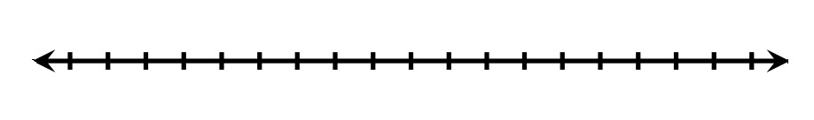

السؤال الرابع: مثِّلي المعادلة: 2ص = 3س - 12 بيانيًّا باستعمال المقطعين السيني والصادي.
2,5
.................................................................................................................................................................................................................................................................................................................................................................................................................................... ........................................................................................................................................................................................................................................................................................ ............................................................................................................................................
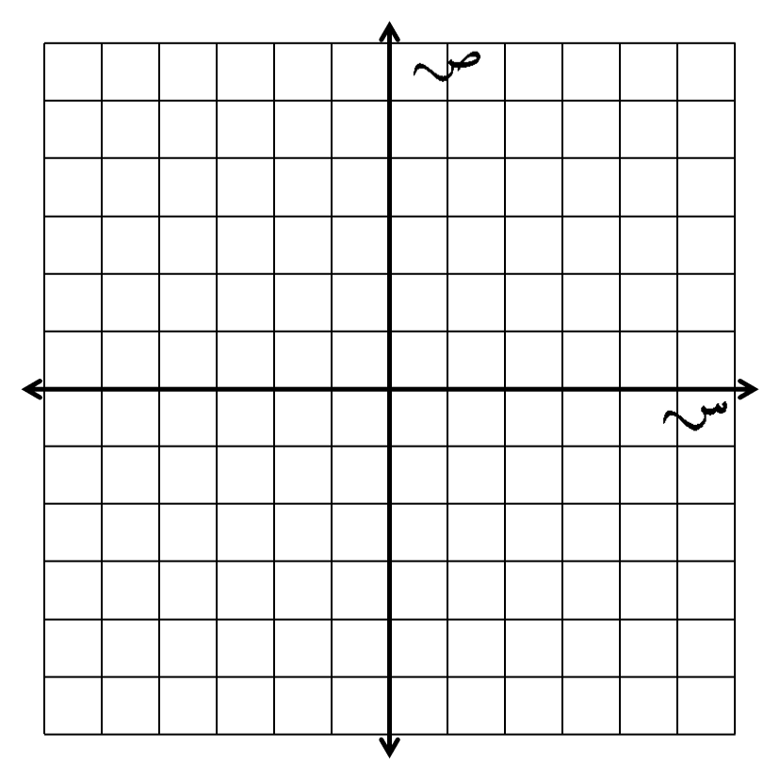
تحدي قدراتك.

الزاويتان المتكاملتان هما زاويتان مجموع قياسيهما 180 °، والزاويتان المتتامتان هما زاويتان مجموع قياسيهما 90°.
أوجدي قياس الزاوية التي يزيد قياس مكملتها 10° عن مِثْلَي قياس متتمتها.
........................................................................................................................................................................................................................................................................................
............................................................................................................................................
............................................................................................................................................
............................................................................................................................................
............................................................................................................................................
............................................................................................................................................
............................................................................................................................................
............................................................................................................................................
............................................................................................................................................
............................................................................................................................................
عمر خليل مِثْلا عمر ابنه إبراهيم، ويساوي عمر خليل مجموع عمر إبراهيم مع عمرَي أخويه التوأمين الأصغر منه سنًّا أيضًا. في حين أن عمر كل من التوأمين 11 سنة، اكتبي معادلة ثم حليها لإيجاد عمر إبراهيم.
........................................................................................................................................................................................................................................................................................
............................................................................................................................................
............................................................................................................................................
............................................................................................................................................
............................................................................................................................................
............................................................................................................................................
............................................................................................................................................
............................................................................................................................................
............................................................................................................................................

إدارة التعليم ............................................... متوسطة .......................................................
المادة : رياضيات الزمن : 45 دقيقة
اختبار الفترة (المعادلات الخطية + العلاقات والدوال الخطية) 1446 هـ

أسم الطالب : .................................................................................................................................................................................................
۲0

السؤال الأول :  ضع علامة (ض) أمام العبارات الصحيحة وعلامة (ضض) أمام العبارات الخاطئة ( كل فقرة درجة ) |  | العلامة
1 | مجموعة حل المعادلة │ س + 1│= -7 هو ف
۲ | حل المعادلة ۲س = 18 هو س = ۲0
3 | المعادلة 3س -6 = 1۲ + س تحتوي على متغيراً في طرفيها
4 | حل المعادلة 7س - 7 = ۲س + 3 هو س = ۲
5 | في المستوى الإحداثي تحدد كل نقطة بإحداثي سيني أو إحداثي صادي
6 | إذا كان د(س) = 3س@ -14 فإن د(3) = 1۲
7 | صفر الدالة هو المقطع الصادي الذي قيمة س عنده يساوي صفراً
8 | أي معادلة خطية لابد أن يكون معدل التغير ثابت
9 | الأساس في المتتابعة 3 ، 7 ، 11 ، 15 ، ..... يساوي 4

السؤال الثاني : أوجد مجموعة حل المعادلة |۲س - 5| = 1 ومثل حلها بيانياً 0 ثلاث درجات

................................................................................................................................................................................................................................................
...............................................................................................................................................................................................................................................
.................................................................................................................................................................................................................................................
...................................................................................................................... .......................................................................................................................... ..................................................................................................................................................................................................................................................
...................................................................................................................... ..........................................................................................................................

السؤال الثالث : أوجد ميل المستقيم المار بالنقطتين الآتية : (- ۲ ، 0) ، ( 1، 5 ) درجتان

................................................................................................................................................................................................................................................
...............................................................................................................................................................................................................................................
.................................................................................................................................................................................................................................................
...................................................................................................................... .......................................................................................................................... ..................................................................................................................................................................................................................................................

السؤال الرابع : اختر الإجابة الصحيحة : ( كل فقرة نصف درجة )

1 | أوجد مجموعة حل المعادلة 5س +5 = ۲5 إذا كانت مجموعة التعويض هي { 6 ، 5 ، 4 ، 3 ، ۲ }
 | أ | { 3 } | ب | { 4 } | جـ | { 5 } | د | { 6 }

۲ | حل المعادلة 6 + ( 5@ - 5 ) ÷ ۲ = ب
 | أ | 3 | ب | 6 | جـ | 13 | د | 16

3 | حل المعادلة ۲س - 6 = ۲ ( س – 3 )
 | أ | 4 | ب | ۲ | جـ | ليس لها حل | د | مجموعة الأعداد الحقيقية

4 | المعادلة التي تمثل المسألة : ( ثلاثة أعداد صحيحة متتالية مجموعها 30 ) هي :
 | أ | 3س + 6 = 30 | ب | 3س + 30 = 6 | جـ | 3س + 30 = 3 | د | 3س + 3 = 30

5 | 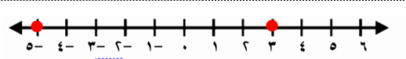  معادلة تتضمن القيمة المطلقة لتمثيل التالي :
 | أ | │س+ 4│= 1 | ب | │س– 1│= 4 | جـ | │س– 4│= 1 | د | │س + 1│= 4

6 | إذا كانت ۲4 س = 4 ، فما قيمة 6 س
 | أ | 6 | ب | 4 | جـ | ۲ | د | 1

7 | في العلاقة } ( 8 ،3 ) ، (-4، 0) ، ( 6 ، -5 ) ، ( -3 ، -1 ) { المدى هو :
 | أ | }0 ، -1 ، -5 ، 3 { | ب | }8 ، -4 ، 6 ، -3 { | جـ | }3 ، 0 ، -1 { | د | }3،0 ، -1 ،-3 {

8 | المعادلة المكتوبة على الصورة القياسية هي :
 | أ | س+5ص -1 = 3 | ب | س +۲ص = 9 | جـ | 8س+5ص -3 =0 | د | 5س = 8 +4ص

9 | إذا كانت المعادلة الخطية تمر بالنقطتين ( 5 ، 0 ) ، ( 3 ، -4 ) فإن حل المعادلة هو
 | أ | 3 | ب | -4 | جـ | 5 | د | 0

10 | قيمة ه التي تجعل ميل المستقيم المار بالنقطتين (-4 ،۲) ، ( ه ، 8) غير معرف هي
 | أ | -4 | ب | ۲ | جـ | 8 | د | 0

11 | معدل التغير الممثل في الجدول المقابل
أ | #؛5 | ب | - #؛5 | س | 3 | 6 | 9 | 1۲ | 15
جـ | %؛3 | د | - %؛3 | ص | 1 | 6 | 11 | 16 | ۲0

1۲ | أوجد الحد النوني للمتتابعة ۲1 ، 34 ، 47 ، 60 ، ...... هو
 | أ | أ_{ن} = 8-13ن | ب | أ_{ن} = 13ن-8 | جـ | أ_{ن} = 8+13ن | د | أ_{ن} = 13-8ن

سالم السهيمي

